Estruturação comum em Wes sites

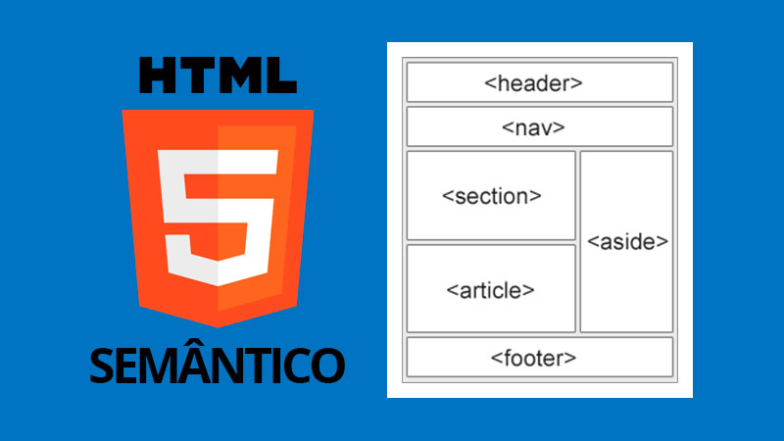

<https://developer.mozilla.org/pt-BR/>

Assuntos HTML, CSS e JavaScript

Entenda Tags

SECTION

É uma Tag para dividir sessões do site